第三章 菜單飲料單的認識

一、菜單定義

1. 英文名稱：＿＿＿＿，是＿＿＿的意思。

2. 第一份菜單是在＿＿＿年的＿＿＿＿＿＿。

二、菜單分類

（一）依點餐方式分

|  |  |  |  |
| --- | --- | --- | --- |
| 中文 | 英文 | 法文 | 特色 |
| 套餐菜單 | Table of Host | Table d'hôte | 日文稱：＿＿＿菜單  中餐稱：＿＿＿菜單  Eg:＿＿＿＿、＿＿＿＿＿ |
| 單點菜單 |  |  | 又稱：＿＿＿＿＿菜單  菜色＿＿＿、單價＿＿、選擇 ＿＿。  Eg:＿＿＿＿、＿＿＿＿＿ |
| 混和式菜單 |  |  | 又稱：＿＿＿＿＿菜單  ＿＿＿＿＿的概念  Eg:＿＿＿＿、＿＿＿＿＿ |
| 自助式菜單 |  |  | 概念：＿＿＿＿＿＿＿＿  價格：按＿＿＿計  Eg:＿＿＿＿、＿＿＿＿＿ |
| 半自助式菜單 |  |  | 又稱：＿＿＿＿＿＿＿菜單  只有＿＿＿點叫，其他都是　 ＿＿＿＿＿處理。  Eg:＿＿＿＿、＿＿＿＿＿ |

（二）使用週期分

|  |  |  |
| --- | --- | --- |
| 中文 | 英文/法文 | 特色 |
| 固定菜單 |  | 1.品質穩定，可以＿＿＿＿。  2.適用餐廳：翻桌率＿＿、價格＿＿的餐廳 |
| 循環菜單 |  | 1.按照＿＿＿、＿＿＿＿＿＿做更換菜單  2.適用餐廳：＿＿＿餐廳、＿＿＿伙食、 ＿＿＿＿＿＿、空中廚房。 |
| 季節菜單 |  | 1.又稱：＿＿＿＿菜單  2.根據季節不同、食才不同，做不同季節菜單  3.優點：＿＿＿ |
| 今日特餐 | ＿＿＿＿＿＿＿＿/  ＿＿＿＿＿＿＿＿/  ＿＿＿＿＿＿＿＿ | 1.又稱：＿＿＿＿＿＿＿、＿＿＿＿＿＿＿  2.放在店家的＿＿＿＿，提高顧客的點菜率 |

（三）宗教菜單

|  |  |
| --- | --- |
| 宗教 | 飲食習慣 |
| Buddhism  (＿＿＿＿) | 1. 又叫做Vegetarian（＿＿＿＿＿）。  2. No ＿＿＿＿（含＿＿、＿＿）  3. No 葷食蔬菜：＿＿、＿＿、＿＿、＿＿、＿＿＿。  4. No 酒精。 |
| Mormonism  (＿＿＿＿) | 1. No ＿＿＿＿＿＿，除非在飢荒時。  2. No ＿＿＿＿＿和＿＿＿＿的飲料。 |
| Christianity  (＿＿＿＿) | 1. No 酒精。  2. No ＿＿＿、＿＿＿。 |
| Catholicism  (＿＿＿＿) | 1. 星期五：耶穌受難日，吃小齋 No ＿＿＿ Yes ＿＿＿。 |
| Judaism  (＿＿＿＿) | 1. 他們餐食稱之為「潔食（＿＿＿＿）」  2. No不反芻的動物：＿＿、＿＿  3. No ＿＿  4. No 無鱗、無鰭、有殼的海鮮：＿＿＿、＿＿＿、＿＿、＿＿  5. No ＿＿  6. 在逾越節No ＿＿＿ |
| Muslim  (＿＿＿＿) | 1. 業界稱：＿＿＿＿＿餐  2. No 酒精。  3. No ＿＿ |
| Hinduism  (＿＿＿＿) | 1. No ＿＿、＿＿  2. No 酒精。 |

請回答下列問題：

1.（C）不吃豬肉及與豬肉有關的製品其宗教是指　(A)Mormonism　(B)Kosher　(C)Muslim　(D)Christianism

2.（B）有關「À la Carte」之描述下列何者正確？　(A)即Set Menu之意　(B)其每道菜個別定價、單價較高　(C)僅提供有限選擇的數套餐食　(D)坊間商業午餐最常使用的菜單

3.（D） 一般牛排館或西餐廳所提供的 semi-buffet menu，是屬於下列哪一種 menu？　(A)à la carte menu　(B)all-you-can-eat menu　(C)cycle menu　(D)partially selective menu

（四）用餐時間

6:00-9:00

9:00-11:00

11:30-14:00

14:30-17:00

21:30-1:00

18:00-21:00

早餐 ＿＿＿＿＿

早午餐 ＿＿＿

午餐 ＿＿＿＿

下午茶 ＿＿＿＿

晚餐 ＿＿＿＿

晚宴 ＿＿＿＿

宵夜 ＿＿＿

（五）早餐分類

|  |  |  |
| --- | --- | --- |
| 早餐 | 英文 |  |
| 中式早餐 | Chinese Breakfast | 北方：＿＿＿、＿＿＿、＿＿＿、＿＿＿  南方：＿＿＿、＿＿＿ |
| 歐陸式早餐continental breakfast | (＿＿＿＿＿＿ ＿＿＿＿＿) | 1. 別稱：瑞士早餐（＿＿＿＿ Breakfast）  2. 麵包：Croissant(＿＿＿＿)、Danish Pastry (＿＿＿＿＿＿)、Zwisback(＿＿＿＿＿＿)、吐司  3. 奶油、蜂蜜、果醬、咖啡、茶、果汁  3. 沒有＿＿＿。 |
| 美式早餐「美式早餐」的圖片搜尋結果 | (＿＿＿＿＿＿ ＿＿＿＿＿) | 1. 別稱：普式早餐（＿＿＿＿ Breakfast）  2. 蛋類：Boiled Egg(＿＿＿＿＿)、Poached Egg(＿＿＿＿＿)、Fried Egg(＿＿＿＿)、Omelet(＿＿＿＿＿)、Scramble Egg (＿＿＿＿＿)  3. 有＿＿＿：Ham(＿＿＿)、Bacon(培根)、Sausage (＿＿＿) |
| 英式早餐  full-English breakfast | (＿＿＿＿＿＿ ＿＿＿＿＿) | 1. 比美式早餐更豐富  2. 多燕麥粥（美：＿＿＿＿ 歐：＿＿＿＿＿）和玉米脆片(＿＿＿＿＿＿＿) |
| ＊早餐蛋的分類：  1. Fried Egg(＿＿＿＿)：Sunny Side Up(＿＿＿＿)、Over Easy(＿＿＿＿)、Over Hard (＿＿＿＿)  2. Scrambled Egg(＿＿＿＿)：蛋+少許水+奶油，打散後攪炒。  3. Boiled Egg(＿＿＿＿)：帶殼。  4. Poached Egg(＿＿＿＿)：不帶殼的水煮，水溫約＿＿～＿＿℃  5. Omelet/Omelette(＿＿＿＿、＿＿＿＿)：將煎熟的蛋，加入內餡後包起來。 | | |

（六）用餐場地

|  |  |  |
| --- | --- | --- |
| 分類 | 英文 | 內容說明 |
| 宴會菜單 | ＿＿＿＿＿ Menu | 無固定，宴會主人（訂購者）與宴會廳主管協調後討論出來的菜色。 |
| 客房餐飲菜單 | ＿＿＿ ＿＿＿＿＿ Menu | 客人通常用＿＿＿或＿＿＿叫單，再由客房餐飲服務員於指定時間送達。 |
| 外賣菜單 |  | 分成兩種  1. Take out/Carry out/Take away:＿＿＿  2. Delivery: ＿＿＿ |
| 外燴餐飲菜單 | ＿＿＿＿ ＿＿＿＿ Menu | 台灣早期獨有宴客使用的一種方式。總舖師到外面臨時搭設廚房，到府服務。 |

請回答下列問題：

1.（A）歐陸式早餐 (Continental Breakfast) 與美式早餐 (American Breakfast) 所供應的餐食中，相同者為　(A)麵包 (Bread)　(B)蛋 (Eggs)　(C)培根、香腸 (Bacons & Sausages)　(D)火腿 (Hams)

2.（C）西式早餐煎蛋有一種是單面煎，其英文稱之為　(A)ONE SIDE　(B)A SIDE　(C)SUNNY SIDE UP　(D)OVER EASY

3.（D）美式早餐與英式早餐之內容，下列何者為不同之處？　(A)Juice　(B)Fruit　(C)Coffee　(D)Porridge

4.（D）西式早餐煎蛋，有一種是雙面煎全熟，其英文是　(A)Sunny Side Up　(B)Over Easy　(C)Over Medium　(D)Over Hard

5.（A）歐陸式早餐不包含下列何者？　(A)鬆餅　(B)丹麥麵包　(C)果醬　(D)牛角麵包

6.（A）下列哪一項是American Breakfast 及Continental Breakfast 食物中的差異項目？　(A)Fried Egg　(B)Croissant　(C)Orange Juice　(D)Hot Coffee

7.（D）下列各餐食名稱，請以時間順序排列之　甲、Afternoon Tea　乙、Supper　丙、Brunch　丁、Breakfast　戊、Lunch　己、Soiree　(A)甲→乙→丙→丁→戊→己　 (B)乙→己→甲→戊→丙→丁　(C)丁→丙→甲→乙→戊→己　(D)丁→丙→戊→甲→己→乙

（七）各國菜單

|  |  |
| --- | --- |
| 國家 | 內容 |
| 法式料理菜單 | 1. 料理精緻又複雜  2. 偏好煮Sauce（＿＿＿）  3. 西方三大珍味：＿＿＿＿＿、＿＿＿＿＿、＿＿＿＿ |
| 義式料理菜單 | 1. 講究食材的原味，喜歡用橄欖油、大蒜、乳酪、香料。  2. 比如：Pasta＿＿＿＿＿＿、Pizza＿＿＿＿、Risotto＿＿＿＿ |
| 德式料理菜單 | 1. 各式香腸、豬腳為主。 |
| 美式料理菜單 | 1. 份量大、服務方便。  2. 比如：Hamburger＿＿＿、French fries＿＿＿、Salad＿＿＿ |
| 中式料理菜單 | 1. 分八大菜系：＿＿（山東）、＿＿（江蘇）、＿＿（安徽）、＿＿（浙江）、＿＿（四川）、＿＿（湖南）、＿＿（福建）、＿＿（廣東）  2. 東＿＿、西＿＿、北＿＿、南＿＿  3. 比如：麻婆豆腐（＿）、京都排骨（＿）、佛跳牆（＿） |
| 日式料理菜單 | 1. 喜歡醃漬品、口味清淡、加工的烹調比較少。  2. 例如：さしみ＿＿＿、すし＿＿＿、ラーメン＿＿＿ |
| 韓式料理菜單 | 1. 例如：韓式烤肉、石鍋拌飯、銅鍋料理、泡菜、人蔘雞。 |
| 泰式料理菜單 | 1. 重視味道的＿＿、＿＿。  2. 喜歡使用香茅、檸檬、咖哩等香料。  3. 例如：檸檬魚、椒麻雞、月亮蝦餅。 |

三、傳統西餐菜單結構

|  |  |  |  |
| --- | --- | --- | --- |
| 順序 | 英文 | 法文 | 內容 |
|  | Cold Appetizer  「煙燻鮭魚」的圖片搜尋結果 | Hors d’Oeuvre Froid | 1.又別稱：＿＿＿＿  2.量＿＿值＿＿，口味略酸鹹。  3.例如：Foie Gras＿＿＿＿＿、Smoked Salmon＿＿＿＿＿＿、Caviar＿＿＿＿。 |
|  | Soup  「青豆仁漿湯」的圖片搜尋結果 | Potage | 1.分成：Consommé＿＿＿＿和 Potage ＿＿＿＿。  2.通常會搭配鹹餅乾或麵包。  3.Gazpacho是＿＿＿，西班牙特色湯品。 |
|  | Hot Appetizer  「焗烤田螺」的圖片搜尋結果 | Hors d’Oeuvre Chaud | 1.裝在小盤的熱菜，多使用蛋、麵或海鮮類。  2.例如：Burgundy snails＿＿＿＿＿＿ |
|  | Fish Course | P________ | 1.料理比較清淡的魚類或海鮮。 |
|  | Meat Course | Grosse Pièce | 1.整塊的肉類  2.大部分是秀菜後，在旁桌分切給客人 |
|  | Intermediated Course/Middle Course | Entrée | 1.主菜的開始，大多是切割成小塊，燒烤烹調而成。  2.先上Entrée Chaud(＿＿)，再上Entrée Froid(＿＿) |
|  | Sherbet  「沙碧」的圖片搜尋結果 | S________ | 1.又稱為冰沙、果汁冰。  2.把微酸的水果、香檳…加入冰塊打成霜凍狀。  3.主要目的是：＿＿＿＿ |
|  | Roast with Salad | Rôti with Salade | 1.使用大塊食材製作，是味覺的高峰。  2.旁邊會佐味道清淡的沙拉或生菜 |
| 冷爐烤菜 | Cold Roast | Rôti Froid | * 現在多已省略此道菜。 |
| 蔬菜 | Vegetable | Légume | 1.平衡酸鹼的一道清淡料理  2.現多以放在主菜盤旁邊，當作裝飾。 |
|  | Sweet Dish | Entremets | 1.大多是舒芙蕾、布丁、蛋塔類、冰淇淋類的小點。 |
|  | Savory  「canape」的圖片搜尋結果 | Savoury | 1.調味較濃的一口小點心  2.例如：Canapé＿＿＿＿＿、Cheese ＿＿＿＿ |
|  | Dessert  「Petit Fours」的圖片搜尋結果 | Dessert | 1.代表不服務的意思，整個套餐的結束  2.例如：Petit Fours＿＿＿＿＿或巧克力糖 |

* 現代的西餐出菜順序

冷開胃菜

湯類

熱開胃菜

冰沙

主菜附配菜

附配菜

乳酪

甜點

飲料

四、中餐出菜順序

|  |  |  |
| --- | --- | --- |
| 順序 | 說明 | 舉例 |
| 冷盤 | 1.又稱：冷碟、涼菜、開胃、＿＿＿  2.大多是生切盤或涼拌菜餚，種類多、份量少。  3.通常擺盤華麗，重視果雕。 |  |
| 熱炒 | 1.2-4道，切塊狀或丁狀的易熟食材，經過快炒而成。  2. 服務時須掌握時機。 |  |
| 主菜 | 1.使用家禽類、畜牧類、魚類所做成大塊的菜餚  2.是突顯整桌菜的重點 |  |
| 甜菜 | 1.以＿＿＿、＿＿＿＿、拔絲等方式處理的料理。 |  |
| 湯道 | 1.中式料理的湯類以＿＿＿為主。濃湯大多會加＿＿＿＿料理。 |  |
| 點心 | 包含鹹點、甜點和＿＿＿ |  |
| 水果 | 大多是季節性的水果拼盤，解油膩 |  |

請回答下列問題：

1.（B）下列西式菜單項目，依標準上菜程序，應如何排序？　甲、冷前菜（Cold Appetizer）　乙、沙碧（Sherbet）　丙、主菜（Main Course）　丁、湯（Soup）　(A)甲→丙→丁→乙　(B)甲→丁→乙→丙　(C)甲→乙→丁→丙　(D)丁→甲→丙→乙

2.（A）下列何者與Middle Course同義？　(A)Entreé　(B)Sherbet　(C)Légume　(D)Savoury

3.（A）.關於菜單的敘述，下列何者正確？　甲、Brunch菜單內容包含早餐與午餐之菜餚　乙、中式宴會菜單中通常包含冷盤、熱炒、大菜、湯類與點心等　丙、西式菜單上的Consommé意指濃湯　丁、酒單上的Ice Wine意指可供顧客單杯消費的不甜葡萄酒　(A)甲、乙　(B)甲、丙　(C)乙、丁　(D)丙、丁

4.（C）下列有關現代西式菜單的上菜順序，何者正確？　(A)Coffee、Soup、Appetizer、Main Course、Dessert　(B)Cold Appetizer、Beverage、Salad、Soup、Cheese、Main Course、Coffee　(C)Appetizer、Soup、Main Course、Dessert、Coffee　(D)Appetizer、Salad、Fish、Cheese、Soup、Main Course、Coffee

五、飲料基本常識

* 通常飲料單分成兩大類

|  |  |
| --- | --- |
| 非酒精性飲料/（______飲料）  Non-Alcoholic/ Soft Drinks | 酒精性飲料/（______飲料）  Alcoholic/ ______ Drinks |
| 1. Tea（____） | 1. Spirit（______） |
| 2. Coffee（______） | 2. Beer（______） |
| 3. Juice（______） | 3. Liqueur（________） |
| 4. _________________（碳酸飲料） | 4. Cocktail（________） |
| 5. Mineral Water（________） | 5. Wine （________） |
| 6. Milk（______） |  |
| 7. Frozen/Sherbet（__________） |  |

六、葡萄酒單的認識

（一）葡萄酒菜單的呈現

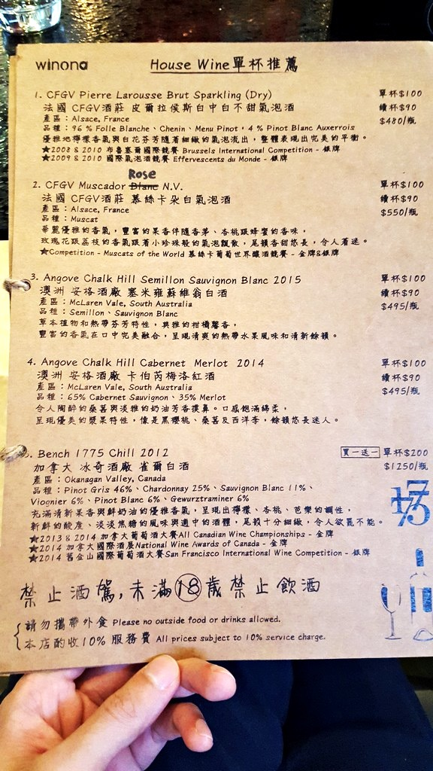

（二）葡萄酒單的呈現順序

Sparkling

(__________)

White Wine

(__________)

Red Wine

(__________)

Champagne

(________)

Bordeaux

(________)

Burgundy

(________)

Others

七、其他酒單的認識

|  |  |  |
| --- | --- | --- |
| 飲用時機 | 定義 | 舉例 |
| 餐前酒（Apéritif List） | 顧客入座之後，會呈現的酒單，味道多為____、____、_____為主，開胃用。 | Fino Sherry (_________)  Vermouth (_________)  Martini (_________)  Manhattan (_________) |
| 餐後酒（Digestif List） | 西餐在食用甜點時所搭配的酒類，味道偏___。 | Liqueur (_________)  Port (_________)  Brandy (_________)  White Wine (_________) |
| 雞尾酒（Cocktail List） | 各式酒類和飲料混合出來的有酒精飲料。常見於＿＿＿或西餐廳。 | Angel’s Kiss (_________)  Gin Fizz (_________)  Daiquiri (_________) |

八、酒和餐食的搭配

原則：紅酒配＿＿＿，白酒配＿＿＿

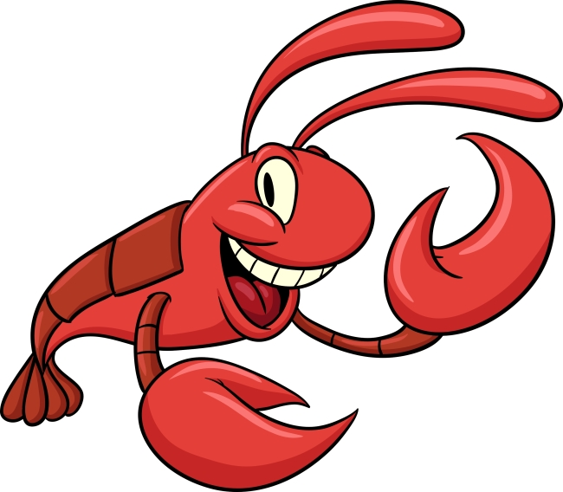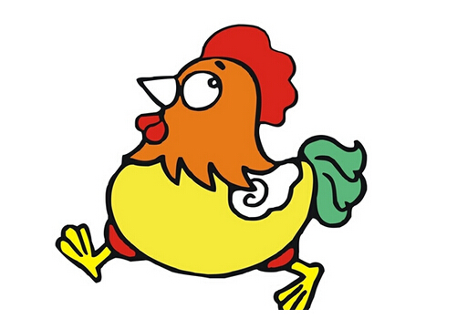

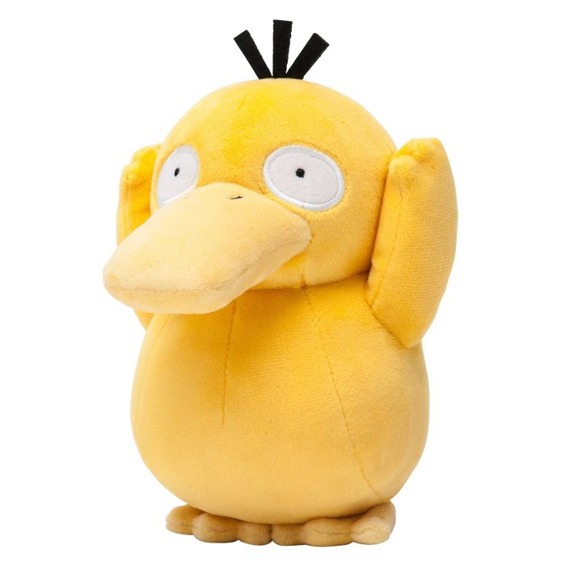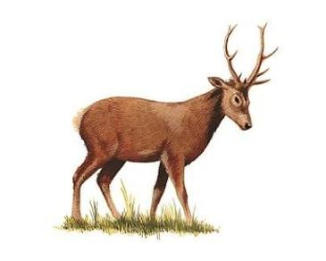



Gross margin

＊飲酒順序：

1. 由＿＿而＿＿ 6. 從＿＿＿＿到＿＿＿＿

2. 先＿＿後＿＿

3. 先＿＿＿＿再＿＿＿＿

4. 先＿＿＿後＿＿＿

5. 由＿＿到＿＿

6.

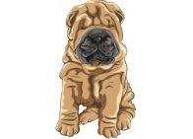

請回答下列問題：

1.（A）台灣餐廳中最普遍的酒精飲料是　(A)啤酒　(B)高粱　(C)紹興　(D)紅酒

2.（B）下列何者不是軟性飲料（Soft Drinks）？　(A)無酒精的雞尾酒　(B)啤酒　(C)礦泉水　(D)新鮮果汁

3.（D）下列何者不適合包含在飲料單中？　(A)apple cider　(B)ginger ale　(C)lemonade　(D)oatmeal

4.（D）當客人點叫下列何種菜餚，適合推薦搭配紅酒？　(A)田園蔬菜湯　(B)生蠔　 (C)水煮鱸魚菲力　(D)香煎鴨胸

5.（B）一般佐餐酒大多以　(A)白蘭地　(B)葡萄酒　(C)威士忌　(D)琴酒　為主

6.（B）西餐中美酒與佳餚之配合，習慣上考慮菜與酒的特性，傳統上　(A)白肉配紅酒　(B)白肉配白酒　(C)白肉配香檳酒　(D)紅肉配高粱酒

7.（A）提供給客人之佐餐酒之順序，最好是　(A)先喝淡酒，再喝烈酒　(B)先喝紅酒，再喝白酒　(C)先喝陳年的酒，再喝年份較少的酒　(D)先甘甜後辛辣

補充：

* ＿＿＿＿＿＿（Menu Engineering）

1. 定義：從＿＿＿＿（Menu Mix）和＿＿＿＿（Gross margin）兩大變項來分析菜單，藉由這項簡單的分析，便可分類出哪些菜色受歡迎及有利潤。

2. 此理論將菜色分成四象限：

Menu Mix